**Дата: 29.01.2025 Клас: 3-А Вчитель: Мугак Н.І.**

**Урок: фізична культура**

**Тема. «Цар звірів». Організаційні вправи. Різновиди ходьби та бігу. ЗРВ на місці. Упор на поперечині. Ведення м’яча. Рухлива гра «Вибивний»**

**Завдання уроку:**

1. Повторити упор на поперечині.

2. Повторити ведення м’яча на місці та під час ходьби правою та лівою рукою.

3. Сприяти розвитку спритності рухливою грою «Вибивний».

**Інвентар:** свисток, каремати, м’ячі баскетбольні, поперечина, волейбольний м’яч.

**Сюжет мультфільму**

Могутній лев шукає наступника, який міг би управляти звіриним королівством, коли він піде на спочинок. У виборах на роль нового правителя беруть участь двоє кандидатів: розпещений принц і безтурботний віслюк Мангу. Незважаючи на брак у  Мангу потрібного досвіду, оптимістичний віслюк переконаний, що зможе перемогти. Історія Мангу — мрійливого осла, якому судилося посісти найвищу посаду в звіриному королівстві. Народившись у бідності в маленькому містечку, Мангу ніколи не вважав багатство головною цінністю в житті. Його батько завжди вчив його мріяти і боротися за свої мрії, навіть якщо здається, що вони ніколи не зможуть здійснитися. На  шляху до  трону Мангу зіткнеться з  труднощами і  перешкодами, але допомога відданих друзів, які щиро вірять у нього, допоможе йому стати тим, ким він хоче.

**Сюжет уроку**

Нагадайте дітям, що в житті можна досягти багато чого, якщо не боятися мріяти, вірити в  себе і  займатися спортом. Акцентуйте увагу дітей на  користі від спорту, поясніть, що соціальні мережі ніяк не збережуть здоров’я, не вплинуть на  зріст та фізичний розвиток, що вони не зроблять сильнішими та спритнішими. А навпаки, зіпсується зір від маленького екрану, м’язи не працюватимуть належним чином, з’являться втома та безглузді думки, які заважатимуть навчанню.

**Опорний конспект уроку**

**І. ПІДГОТОВЧА ЧАСТИНА (12—15 хв)**

**1. Правила техніки безпеки під час занять спортом в домашніх умовах.**

[**https://www.youtube.com/watch?v=wmsgMg-Mw_0**](https://www.youtube.com/watch?v=wmsgMg-Mw_0)

**2. Шикування у шеренгу. Організаційні вправи.**

- Шикування в шеренгу, колону;

- Повороти ліворуч, праворуч, кругом.

**3. Різновиди ходьби та бігу.**

[**https://www.youtube.com/watch?v=2GbDcPze4bA**](https://www.youtube.com/watch?v=2GbDcPze4bA)

- ходьба (10 с);

-ходьба зі зміною темпу (1 хв);

-ходьба звичайна (15 с);

- ходьба на зовнішньому та внутрішньому склепінні ступні (по 15 с);

- ходьба з високим підніманням стегон, руки в сторони (15 с);

-біг у середньому темпі (30 с);

- біг галопом (30 с);

- ходьба (10 с).

ОМВ. Стежити за правильністю виконання. Перешикування на 1—2 (1—3) (для утворення двох (трьох) шеренг).

**4. Комплекс ЗРВ на місці** [**https://drive.google.com/file/d/1vW44eFo7yJggvLVHMfBJZuThsBTEEDcV/view?usp=drive_web&authuser=0**](https://drive.google.com/file/d/1vW44eFo7yJggvLVHMfBJZuThsBTEEDcV/view?usp=drive_web&authuser=0)

1. Ходьба на місці (30 с). Темп виконання спокійний.

2. В. п. — стоячи ноги на ширині плечей, руки вниз. На вдиху піднятися на носки, руки через сторони наверх (8 р.).

3. В. п. — стоячи ноги на ширині плечей, руки на пояс. Колові обертання головою праворуч — ліворуч ( по 2—4 р.).

4. В. п. — стоячи ноги на ширині плечей, руки на пояс. Нахили ліворуч за правою рукою, те саме в іншу сторону (по 8 р.).

5. В. п. — стоячи ноги на ширині плечей, руки вперед. Повороти тулуба праворуч і ліворуч (по 8 р.).

6. В. п. — стоячи ноги на ширині плечей, руки вниз. Нахил уперед, тягнутися руками до підлоги. Потім — назад, піднімаючи руки нагору (по 8 р., голову не закидати назад, ноги не згинати).

7. В. п. — стоячи ноги разом, руки на пояс. Махи ногами вперед, назад і в сторону (по 8 р. на кожну ногу, ноги не згинати).

8. В. п. — стоячи ноги разом, руки на пояс. Присідання (20 р.). Темп виконання середній.

9. В. п. — сидячи ноги разом. Нахили вперед, торкаючись пальців ніг (8 р., ноги не згинати).

10. В. п. — сидячи ноги нарізно. Нахили за руками до правої — лівої ноги поперемінно (по 8 р., ноги не згинати).

11. В. п. — стоячи ноги разом, руки на пояс. Стрибки на одній і обох ногах. (Тривалість виконання — 1 хв.)

12. В. п. — стоячи ноги на ширині плечей, руки вниз. На вдиху плавно піднятися на носки й тягнутися руками вверх, потім різко опустити тулуб і руки вниз, максимально розслабити спину й шийний відділ (4 р.). 21

**ІІ. ОСНОВНА ЧАСТИНА (15—17 хв)**

**1.Ведення м’яча на місці та під час ходьби правою та лівою рукою**

[**https://www.youtube.com/watch?v=-7eViHbUOyQ**](https://www.youtube.com/watch?v=-7eViHbUOyQ)

1. Учні стоять на місці, тулуб нахилений уперед. Ноги зігнуті в колінних суглобах. Передпліччя паралельні підлозі, пальці розчепірені максимально. Рух передпліччям вгору приблизно на 10–15 см. Руки та кисті з трохи розслабленими пальцями опустити вниз на 30–40 см, утримуючи руку в такому положенні.

2. Ведення м’яча на місці (лівою — правою) рукою.

3. Те саме, але руки змінювати за сигналом.

4. Ведення м’яча на місці (лівою — правою) рукою з різною висотою відскоку.

5. Довільне ведення м’яча у ходьбі по прямій до певного орієнтира.

**2. Упор на поперечині ОМВ.**

Руки прямі, тулуб і ноги становлять майже пряму лінію, голова прямо, в упорі лікті трішки повернуті в середину, носки натягнуті. Утримувати положення 30 с.

**ІІІ. ЗАКЛЮЧНА ЧАСТИНА (7—8 хв)**

1. **Рухлива гра «Вибивний»**

Двоє ведучих встають із двох сторін майданчика. Решта гравців розміщуються в центрі. Завдання ведучих: перекидаючись м’ячем, влучити ним у гравців. Ті, в свою чергу, повинні намагатися ухилитися. Гравець, якого «вибили», залишає гру. Але його можуть «урятувати» інші гравці, якщо їм удасться піймати м’яч. Ловити м’яч можна тільки на льоту. Хто зловив м’яч від землі — залишає гру. Якщо вибито кілька людей, то гравець, зловивши м’яч, сам обирає з-поміж них того, кому слід повернутися в гру. Якщо в команді залишається один гравець, то він має ухилитися від м’яча стільки разів, скільки йому років. Якщо пощастить, уся його команда повертається в гру, коли ж ні — команди міняються місцями. Способи кидання м’яча Ведучий кричить: «Свічка!» і підкидає м’яч високо вгору. Гравець, який спіймав м’яч, отримує додаткове «життя». Він може поділитися «життям» з гравцем, який залишив гру. Ведучий кричить: «Бомба!» і підкидає м’яч високо вгору. Усі гравці в полі повинні сісти навпочіпки. Якщо м’яч упаде на гравця — він залишає гру. Пересуватися в момент падіння м’яча можна, але не підводячись із присіду. Ведучий кричить: «Струмочок!», котить м’яч по землі посередині майданчика. Поки м’яч котиться, усі гравці повинні встигнути стати перед ним так, щоб він прокотився між ногами. Хто не встиг цього зробити — залишає гру. Шикування в шеренгу. Організаційні вправи.

1. **Руханка «Ми з України»**

[**https://drive.google.com/file/d/16DhzenGD1007hTo7XJQZhnbNX_a55aKM/view?usp=drive_web&authuser=0**](https://drive.google.com/file/d/16DhzenGD1007hTo7XJQZhnbNX_a55aKM/view?usp=drive_web&authuser=0)

**2. Шикування в шеренгу.**

**3. Організаційні вправи.**

**4. Підбиття підсумків уроку.**

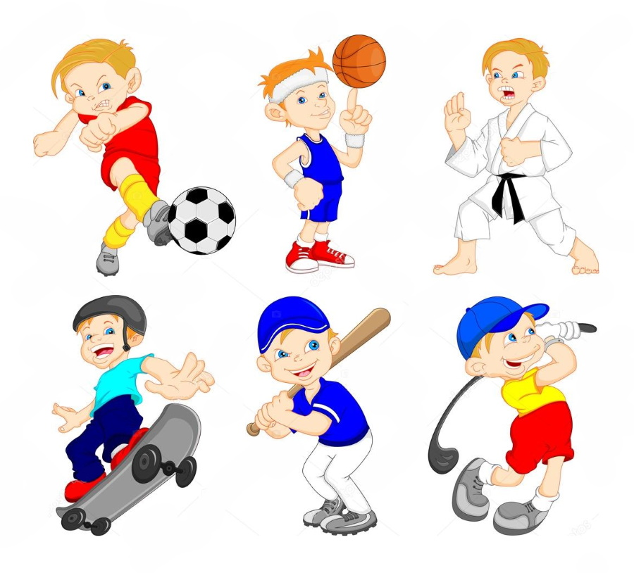

***Пам’ятай:***

***Хто спортом займається, той сили набирається.***